**TRƯỜNG ĐẠI HỌC THỦ DẦU MỘT**

**KHOA KỸ THUẬT – CÔNG NGHỆ**



**LẬP TRÌNH CƠ SỞ DỮ LIỆU**

**PHẦN MỀM QUẢN LÍ QUÁN ĂN**

**SVTH:NGUYỄN ĐỨC BIÊN**

**NGUYỄN QUỐC CƯỜNG**

**MSSV: 1524801030050**

**1524801030062**

**LỚP: D15PM02**

**BÌNH DƯƠNG – 12/2018**

**TRƯỜNG ĐẠI HỌC THỦ DẦU MỘT**

**KHOA KỸ THUẬT – CÔNG NGHỆ**



**LẬP TRÌNH CƠ SỞ DỮ LIỆU**

**PHẦN MỀM QUẢN LÍ QUÁN ĂN**

**SVTH:NGUYỄN ĐỨC BIÊN**

**NGUYỄN QUỐC CƯỜNG**

**MSSV: 1524801030050**

**1524801030062**

**LỚP: D15PM02**

**BÌNH DƯƠNG – 12/2018**

**TRƯỜNG ĐẠI HỌC THỦ DẦU MỘT**

**KHOA KỸ THUẬT – CÔNG NGHỆ**

**NHẬN XÉT VÀ CHẤM ĐIỂM CỦA GIẢNG VIÊN**

Họ và tên giảng viên:

Tên đề tài: **LẬP TRÌNH CƠ SỞ DỮ LIỆU PHẦN MỀM QUẢN LÍ QUÁN ĂN.**

Nội dung nhận xét:

**Điểm:**

Bằng số:

Bằng chữ:

|  |  |
| --- | --- |
|  | **GIẢNG VIÊN CHẤM**  *(Ký, ghi rõ họ tên)* |

**ThS..Trần Văn Hữu**

MỞ ĐẦU

Ở nước ta, các quán ăn , quán nhậu rất nhiều, với nhu cầu đó rất cần một phần mềm để có thể quản lí các yêu cầu cơ bản của một quán ăn. Do đó em đã thiết kế một phần mềm dùng để đáp ứng nhu cầu đó.

Cùng với kiến thức có được trong thời gian học tại trường, em sẽ xây dựngmột phần mềm đơn giản do bản thân thiết kế và lập trình.

Sau một thời gian cố gắng em đã hoàn thành được đề tài của mình, mặc dù còn nhiều thiếu sót về mặt thiết kế lẫn cách thức lập trình.

Nội dung báo cáo của em gồm:

Chương 1: Giới thiệu chung.

Chương 2: Tổng quan hệ thống.

Chương 3:Đặc tả yêu cầu chức năng.

Kết luận và hướng phát triển.

MỤC LỤC

MỞ ĐẦU iii

MỤC LỤC iv

DANH MỤC HÌNH vii

DANH MỤC BẢNG viii

CHƯƠNG 1. GIỚI THIỆU CHUNG 1

1.1. Mục đích 1

1.2. Phạm vi 1

1.3. Các định nghĩa, thuật ngữ, từ viết tắt. 1

CHƯƠNG 2. MÔ TẢ TỔNG QUAN HỆ THỐNG 2

2.1. Mô hình use case của phần mềm 2

2.2. Danh sách các tác nhân và mô tả 2

2.3. Danh sách use case và mô tả 3

2.4. Điều kiện phụ thuộc 4

CHƯƠNG 3. ĐẶC TẢ YÊU CẦU CHỨC NĂNG 5

3.1. UC_001_Đăng nhập 5

3.1.1. Mô tả use case UC_001 5

3.1.2. Biểu đồ trình tự 5

3.1.3. Giao diện 6

3.2. UC_002_Thêm món ăn vào hóa đơn 6

3.2.1. Mô tả use case UC_002 6

3.2.2. Biểu đô trình tự 7

3.2.3. Giao diện 7

3.3. UC_003_Chuyển bàn 8

3.3.1. Mô tả use case UC_003 8

3.3.2. Biểu đồ trình tự 8

3.3.3. Giao diện 9

3.4. UC_004_Thanh toán 9

3.4.1. Mô tả use case UC_004 9

3.4.2. Biểu đồ trình tự 10

3.4.3. Giao diện 10

3.5. UC_005_Quản lí thông tin cá nhân 11

3.5.1. Mô tả use case UC_005 11

3.5.2. Biểu đồ trình tự 11

3.5.3. Giao diện 11

3.6. UC_006_Thống kê doanh thu 12

3.6.1. Mô tả use case UC_006 12

3.6.2. Biểu đồ trình tự 12

3.6.3. Giao diện 13

3.7. UC_007_Thêm bàn ăn 14

3.7.1. Mô tả use case UC_007 14

3.7.2. Biểu đồ trình tự 14

3.7.3. Giao diện 15

3.8. UC_008_Xóa bàn ăn 15

3.8.1. Mô tả use case UC_008 15

3.8.2. Biểu đồ trình tự 2

3.8.3. Giao diện 2

3.9. UC_009_Đặt lại tên bàn ăn 3

3.9.1. Mô tả use case UC_009 3

3.9.2. Biểu đồ trình tự 3

3.9.3. Giao diện 4

3.10. UC_010_Tạo mới món ăn 4

3.10.1. Mô tả use case UC_010 4

3.10.2. Biểu đồ trình tự 5

3.10.3. Giao diện 5

3.11. UC_011_Cập nhật món ăn 6

3.11.1. Mô tả use case UC_011 6

3.11.2. Biểu đồ trình tự 6

3.11.3. Giao diện 7

3.12. UC_012_Xóa món ăn 7

3.12.1. Mô tả use case UC_012 7

3.12.2. Biểu đồ trình tự 8

3.12.3. Giao diện 8

3.13. UC_013_Thêm tài khoản 9

3.13.1. Mô tả use case UC_013 9

3.13.2. Biểu đồ trình tự 9

3.13.3. Giao diện 10

3.14. UC_014_Cập nhật tài khoản 10

3.14.1. Mô tả use case UC_014 10

3.14.2. Biểu đồ trình tự 11

3.14.3. Giao diện 11

3.15. UC_015_Xóa tài khoản 12

3.15.1. Mô tả use case UC_015 12

3.15.2. Biểu đồ trình tự 12

3.15.3. Giao diện 13

3.16. UC_016_Thêm danh mục món ăn 13

3.16.1. Mô tả use case UC_016 13

3.16.2. Biểu đồ trình tự 14

3.16.3. Giao diện 14

3.17. UC_017_Cập nhật danh mục món ăn 15

3.17.1. Mô tả use case UC_017 15

3.17.2. Biểu đồ trình tự 15

3.17.3. Giao diện 16

3.18. UC_018_Xóa danh mục món ăn 16

3.18.1. Mô tả use case UC_018 16

3.18.2. Biểu đồ trình tự 17

3.18.3. Giao diện 17

KẾT LUẬN VÀ HƯỚNG PHÁT TRIỂN 2

TÀI LIỆU THAM KHẢO 3

DANH MỤC HÌNH

**Hình 2.1:** Mô hình các ca sử dụng. 2

DANH MỤC BẢNG

Bảng 1.1: Bảng viết tắt 1

Bảng 2.1: Danh sách các tác nhân và mô tả 2

Bảng 2.2: Bảng đặc tả các ca sử dụng 3

1. GIỚI THIỆU CHUNG
   1. Mục đích

Với các chức năng cơ bản về quản lí các món ăn, danh mục món ăn, bàn ăn, tài khoản nhân viên hoặc quản lí, thêm món ăn vào hóa đơn và thanh toán hóa đơn. Tài liệu này sẽ trình bày về các chức năng và mô tả các tác nhân tham gia vào mỗi một ca sử dụng.

* 1. Phạm vi

Phầm mềm phù hợp để quản lí với tất cả các quán ăn nhỏ, quán phục vụ nước uống, quán nhậu.Với giao diện đơn giản và chức năng rõ ràng dễ sử dụng, phần mềm phù hợp với tất cả mọi người. Phần mềm chia ra 2 tác nhân sử dụng chính là người quản lí và nhân viên.

* 1. Các định nghĩa, thuật ngữ, từ viết tắt.
     + - 1. Bảng viết tắt

|  |  |  |  |
| --- | --- | --- | --- |
| STT | Thuật ngữ, từ viêt tắt | Giải thich | Ghi chú |
| 1 | CSDL | Cơ sở dữ liệu | Phần mềm SQL Server. |

1. MÔ TẢ TỔNG QUAN HỆ THỐNG
   1. Mô hình use case của phần mềm

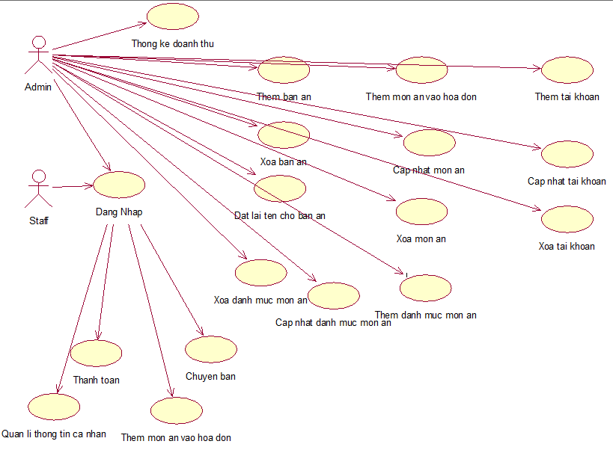

* + - 1. Mô hình các ca sử dụng.
  1. Danh sách các tác nhân và mô tả
     + - 1. Danh sách các tác nhân và mô tả

|  |  |  |
| --- | --- | --- |
| Tác nhân | Mô tả tác nhân | Ghi chú |
| Quản lí - Admin | Quản lí là người có thể sử dụng các chức năng quản lí món ăn, danh mục, bàn ăn, tài khoản người dùng và thống kê doanh thu. | Quản lí có thể sử dụng chức năng của nhân viên. |
| Nhân viên - Staff | Nhân viên có thể thanh toán bàn ăn, chuyển bàn ăn và thêm món vào hóa đơn. | Tài khoản của nhân viên có thể được quản lí đặt lại mật khẩu. |

* 1. Danh sách use case và mô tả
     + - 1. Bảng đặc tả các ca sử dụng

|  |  |  |  |  |
| --- | --- | --- | --- | --- |
| ID | Tên Use case | Mô tả ngắn gọn Use case | Dữ liệu vào | Tác nhân |
| *UC_001* | *Đăng nhập* | *Người dùng đăng nhập để sử dụng phần mềm* | *Tên đăng nhập và mật khẩu* | *Quản lí, nhân viên* |
| *UC_002* | *Thêm món ăn vào hóa đơn* | *Thêm vào hóa đơn của bàn ăn món ăn* | *Món từ combobox* | *Quản lí, nhân viên* |
| *UC_003* | *Chuyển bàn* | *Chuyển hóa đơn sang bàn khác* | *Bàn được chọn* | *Quản lí, nhân viên* |
| *UC_004* | *Thanh toán* | *Tính tiền hóa đơn của bàn ăn* | *Hóa đơn hiện tại* | *Quản lí, nhân viên* |
| *UC_005* | *Quản lí thông tin cá nhân* | *Người dùng hiện tại có thể đổi tên hiển thị hoặc mật khẩu* | *Tài khoản đang sử dụng* | *Quản lí, nhân viên* |
| *UC_006* | *Thống kê doanh thu* | *Quản lí có thể xem doanh thu theo ngày* | *Khoảng thời gian được chọn* | *Quản lí* |
| *UC_007* | *Thêm bàn ăn* | *Tạo mới bàn ăn* | *Không có* | *Quản lí* |
| *UC_008* | *Xóa bàn ăn* | *Bỏ bàn ăn cũ* | *Bàn được chọn* | *Quản lí* |
| *UC_009* | *Đặt lại tên cho bàn ăn* | *Đặt lại tên theo tứ tự cho tất cả bàn ăn* | *Không có* | *Quản lí* |
| *UC_010* | *Thêm món ăn* | *Tạo mới món ăn* | *Tên món ăn* | *Quản lí* |
| *UC_011* | *Cập nhật món ăn* | *Sửa lại tên món ăn* | *Tên món ăn* | *Quản lí* |
| *UC_012* | *Xóa món ăn* | *Bỏ món ăn cũ* | *Món ăn được chọn* | *Quản lí* |
| *UC_013* | *Thêm tài khoản* | *Thêm mới tài khoản* | *Tên đăng nhập và tên hiển thị* | *Quản lí* |
| *UC_014* | *Cập nhật tài khoản* | *Thay đổi thông tin tài khoản* | *Tên hiển thị tài khoản được chọn* | *Quản lí* |
| *UC_015* | *Xóa tài khoản* | *Bỏ tài khoản cũ* | *Tài khoản được chọn* | *Quản lí* |
| *UC_016* | *Thêm danh mục món ăn* | *Tạo mới danh mục món ăn* | *Tên danh mục mới* | *Quản lí* |
| *UC_017* | *Cập nhật danh mục món ăn* | *Sửa lại tên danh mục* | *Tên danh mục* | *Quản lí* |
| *UC_018* | *Xóa danh mục món ăn* | *Bỏ danh mục cũ* | *Danh mục được chọn* | *Quản lí* |

* 1. Điều kiện phụ thuộc

Phần mềm quản lí quán ăn được phát triển bằng Visual Studio trên nền tảng Winform C#, thao tác xử lí dữ liệu với phần mềm SQL Server, vì vậy cần phải có SQL Server trên máy tính để sử dụng phần mềm, cấu hình phần cứng yêu cầu RAM 1GB.

1. ĐẶC TẢ YÊU CẦU CHỨC NĂNG
   1. UC_001_Đăng nhập
      1. Mô tả use case UC_001

|  |  |
| --- | --- |
| **Use case:** *UC_001_Đăng nhập* | |
| Mục đích: | Đăng nhập thành công và mở giao diện quản lí. |
| Mô tả: | Người dùng nhập tên đăng nhập và mật khẩu, chường trình sẽ kiểm tra trong CSDL có tồn tại tài khoản hay không, và kiểm tra mật khẩu, nếu đúng sẽ mở giao diện quản lí lên. Sai sẽ thông báo thất bại. |
| Tác nhân: | Quản lí, nhân viên. |
| Điều kiện trước: | Trong CSDL phải tồn tại tài khoản. |
| Luồng sự kiện chính (Basic flows) | Thực hiện kiểm tra tài khoản trong CSDL. |
| Luồng sự kiện phụ (Alternative Flows): | Thông báo sai tài khoản, mật khẩu. |
| Điều kiện sau: | Thực hiện mở giao diện quản lí lên. |

* + 1. Biểu đồ trình tự

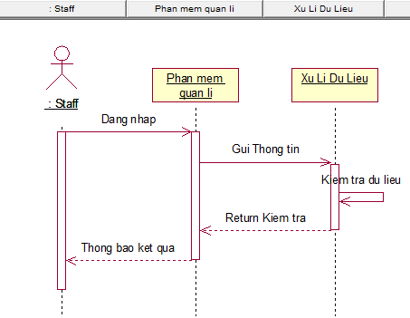

* + 1. Giao diện

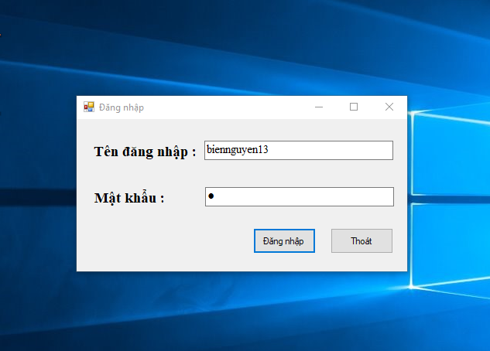

* 1. UC_002_Thêm món ăn vào hóa đơn
     1. Mô tả use case UC_002

|  |  |
| --- | --- |
| **Use case:** *UC_002_Thêm món ăn vào hóa đơn* | |
| Mục đích: | Thêm món ăn vào hóa đơn của bàn ăn có người. |
| Mô tả: | Người dùng chọn món ăn từ combobox và nhấn button Thêm để thêm món vào hóa đơn. |
| Tác nhân: | Quản lí, nhân viên. |
| Điều kiện trước: | Trong CSDL phải tồn tại món ăn. |
| Luồng sự kiện chính (Basic flows) | Thêm món vào hóa đơn và cập nhật lại hóa đơn. |
| Luồng sự kiện phụ (Alternative Flows): | Không có. |
| Điều kiện sau: | Món ăn được thêm vào hóa đơn bàn ăn. |

* + 1. Biểu đô trình tự

Gio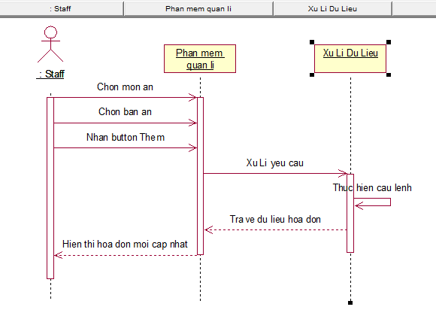

* + 1. Giao diện

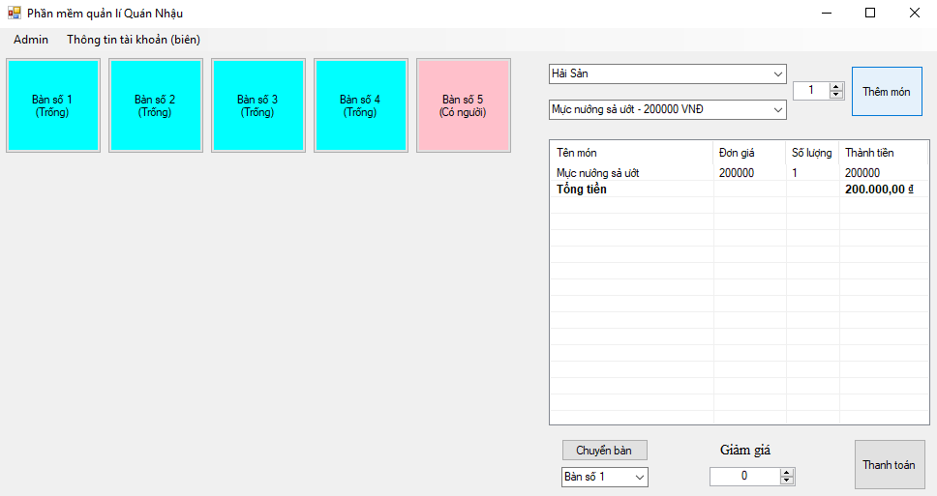

* 1. UC_003_Chuyển bàn
     1. Mô tả use case UC_003

|  |  |
| --- | --- |
| **Use case:** *UC_003_Chuyển bàn* | |
| Mục đích: | Chuyển hóa đơn của bàn ăn sang bàn ăn khác. |
| Mô tả: | Người dùng chọn bàn ăn muốn chuyển và chọn bàn ăn cần chuyển rồi nhấn button Chuyển bàn để đổi hóa đơn của 2 bàn cho nhau. |
| Tác nhân: | Quản lí, nhân viên. |
| Điều kiện trước: | Bàn ăn phải tồn tại hóa đơn. |
| Luồng sự kiện chính (Basic flows) | Chuyển hóa đơn 2 bàn cho nhau. |
| Luồng sự kiện phụ (Alternative Flows): | Không có. |
| Điều kiện sau: | Hóa đơn 2 bàn được chuyển. |

* + 1. Biểu đồ trình tự

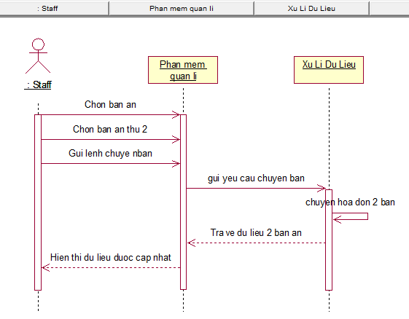

* + 1. Giao diện

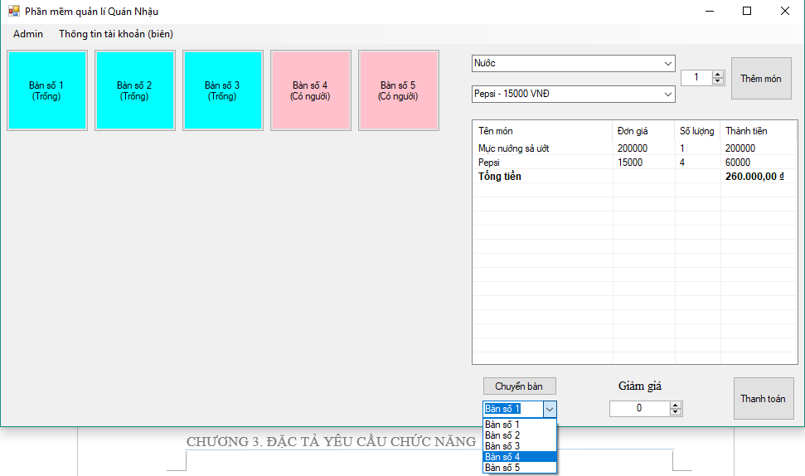

* 1. UC_004_Thanh toán
     1. Mô tả use case UC_004

|  |  |
| --- | --- |
| **Use case:** *UC_004_Thanh toán* | |
| Mục đích: | Tính tiền bàn ăn được chọn. |
| Mô tả: | Người dùng chọn bàn ăn cần thanh toán rồi nhấn button Thanh toán để thực hiện tính tiền bàn ăn. |
| Tác nhân: | Quản lí, nhân viên. |
| Điều kiện trước: | Bàn ăn phải tồn tại hóa đơn. |
| Luồng sự kiện chính (Basic flows) | Hóa đơn bàn ăn được thanh toán. |
| Luồng sự kiện phụ (Alternative Flows): | Không có. |
| Điều kiện sau: | Hóa đơn được thanh toán và bàn ăn trở về trạng thái Trống. |

* + 1. Biểu đồ trình tự

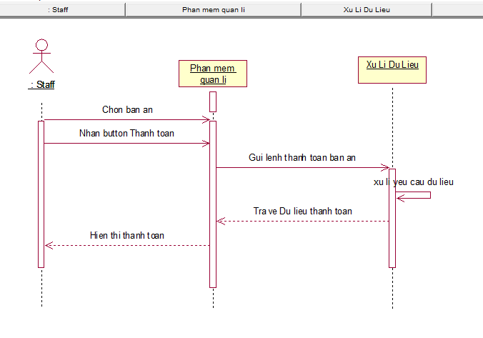

* + 1. Giao diện

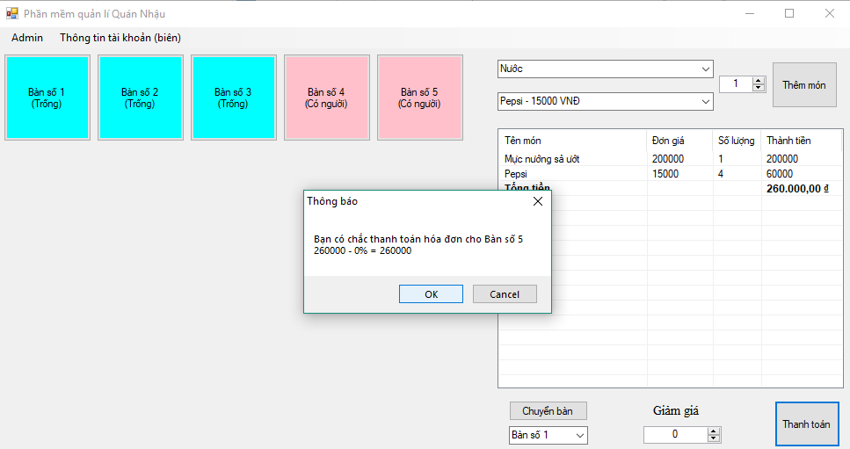

* 1. UC_005_Quản lí thông tin cá nhân
     1. Mô tả use case UC_005

|  |  |
| --- | --- |
| **Use case:** *UC_005_Quản lí thông tin cá nhân* | |
| Mục đích: | Đổi tên hiển thị và mật khẩu người dùng hiện tại. |
| Mô tả: | Người dùng chọn Mune Quản lí thông tin cá nhân trên MenuBar và nhập tên hiển thị, mật khẩu muốn đổi. |
| Tác nhân: | Quản lí, nhân viên. |
| Điều kiện trước: | Phải nhập đúng mật khẩu cũ. |
| Luồng sự kiện chính (Basic flows) | Tên hiển thị và mật khẩu đươc thay đổi. |
| Luồng sự kiện phụ (Alternative Flows): | Báo sai mật khẩu xác nhận. |
| Điều kiện sau: | Thông báo thay đổi thành công. |

* + 1. Biểu đồ trình tự

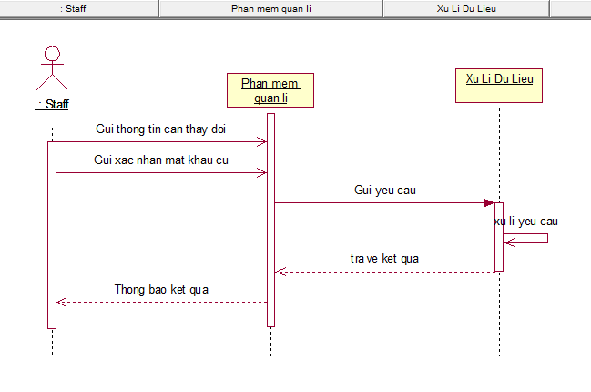

* + 1. Giao diện

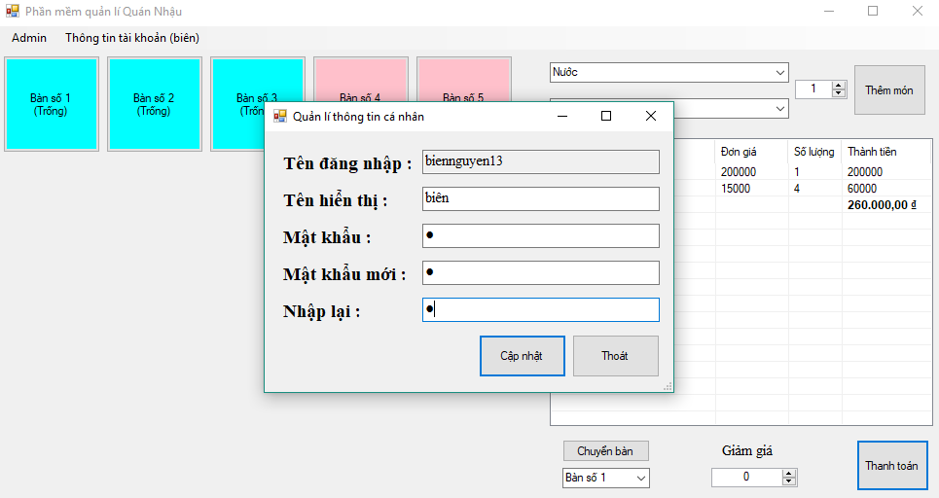

* 1. UC_006_Thống kê doanh thu
     1. Mô tả use case UC_006

|  |  |
| --- | --- |
| **Use case:** *UC_006_Thống kê doanh thu* | |
| Mục đích: | Hiển thị lên giao diện hóa đơn đã thanh toán trong thành, hoặc khoảng thời gian người dùng chọn. |
| Mô tả: | Người dùng chọn thời điểm đầu và cuối rồi nhấn button Xem để hiển thị thống kê. |
| Tác nhân: | Quản lí. |
| Điều kiện trước: | Trong CSDL phải có hóa đơn đã thanh toán. |
| Luồng sự kiện chính (Basic flows) | Truy vấn xuống CSDL và lấy lên những hóa đơn đã thanh toán. |
| Luồng sự kiện phụ (Alternative Flows): | Không có. |
| Điều kiện sau: | Đưa lên bảng thống kê hóa đơn. |

* + 1. Biểu đồ trình tự

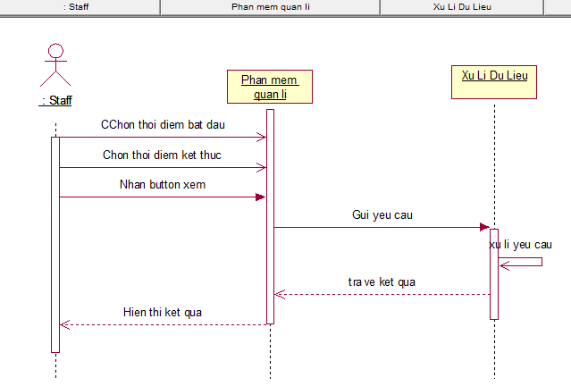

* + 1. Giao diện

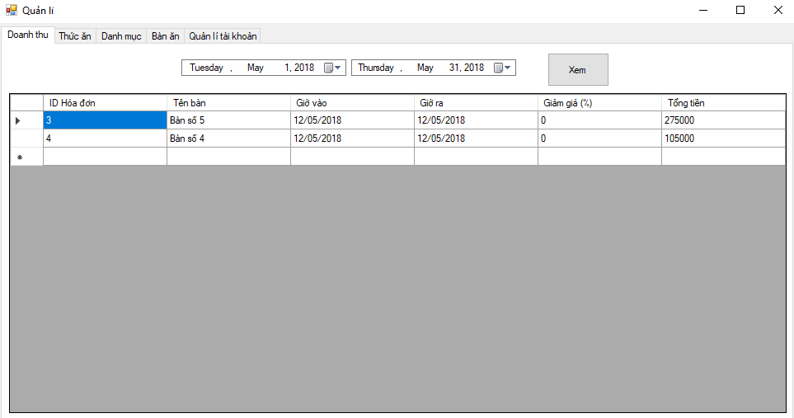

* 1. UC_007_Thêm bàn ăn
     1. Mô tả use case UC_007

|  |  |
| --- | --- |
| **Use case:** *UC_007_Thêm bàn ăn* | |
| Mục đích: | Tạo mới bàn ăn trên phần mềm quản lí quán ăn. |
| Mô tả: | Người dùng nhấn button thêm bàn mới sẽ tạo một thể hiện bàn ăn trên giao diện quản lí. |
| Tác nhân: | Quản lí. |
| Điều kiện trước: | Không có. |
| Luồng sự kiện chính (Basic flows) | Tạo ra một thể hiện bàn ăn và cập nhật trên giao diện quản lí. |
| Luồng sự kiện phụ (Alternative Flows): | Không có. |
| Điều kiện sau: | Tạo ra bàn ăn ảo. |

* + 1. Biểu đồ trình tự

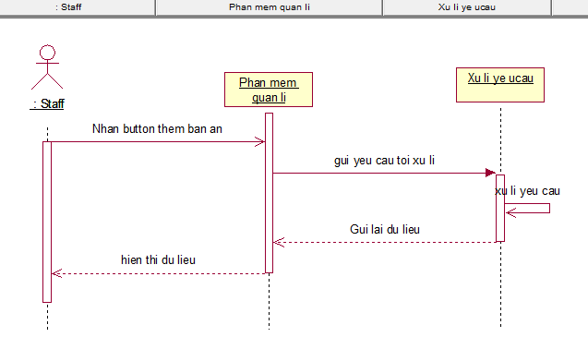

* + 1. Giao diện

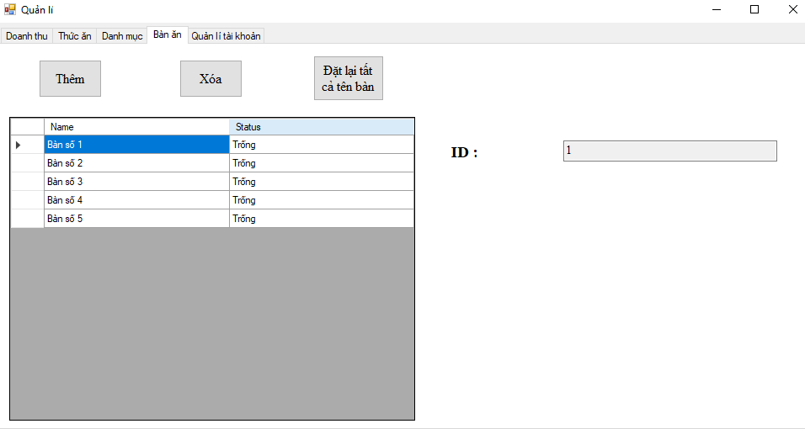

* 1. UC_008_Xóa bàn ăn
     1. Mô tả use case UC_008

|  |  |
| --- | --- |
| **Use case:** *UC_008_Xóa bàn ăn* | |
| Mục đích: | Xóa thể hiện bàn ăn trên phần mềm quản lí quán ăn. |
| Mô tả: | Người dùng nhấn button Xóa bàn ăn sẽ xóa một thể hiện bàn ăn trên giao diện quản lí. |
| Tác nhân: | Quản lí. |
| Điều kiện trước: | Bàn ăn phải tồn tại. |
| Luồng sự kiện chính (Basic flows) | Xóa một thể hiện bàn ăn và cập nhật trên giao diện quản lí. |
| Luồng sự kiện phụ (Alternative Flows): | Không có. |
| Điều kiện sau: | Xóa bàn ăn ảo. |

* + 1. Biểu đồ trình tự

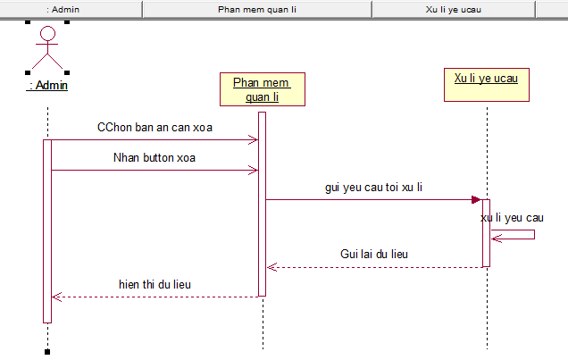

* + 1. Giao diện

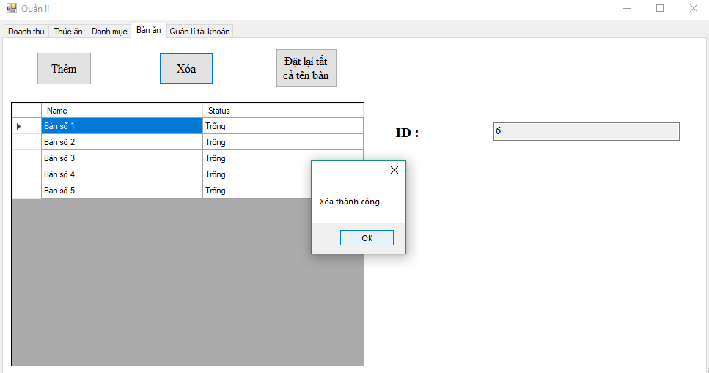

* 1. UC_009_Đặt lại tên bàn ăn
     1. Mô tả use case UC_009

|  |  |
| --- | --- |
| **Use case:** *UC_009_Đặt lại tên bàn ăn* | |
| Mục đích: | Đặt lại tên theo thứ tự thể hiện bàn ăn trên phần mềm quản lí quán ăn. |
| Mô tả: | Người dùng nhấn button Đặt lại tên, bàn ăn sẽ cập nhật têntất cả thể hiện bàn ăn trên giao diện quản lí. |
| Tác nhân: | Quản lí. |
| Điều kiện trước: | Bàn ăn phải tồn tại. |
| Luồng sự kiện chính (Basic flows) | Đặt tên tất cả thể hiện bàn ăn và cập nhật trên giao diện quản lí. |
| Luồng sự kiện phụ (Alternative Flows): | Không có. |
| Điều kiện sau: | Đặt tên tự động tất cả bàn ăn ảo. |

* + 1. Biểu đồ trình tự

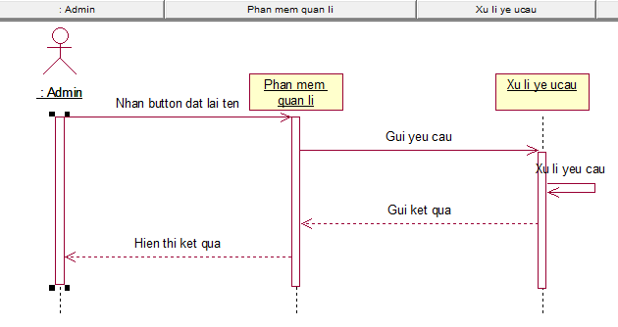

* + 1. Giao diện

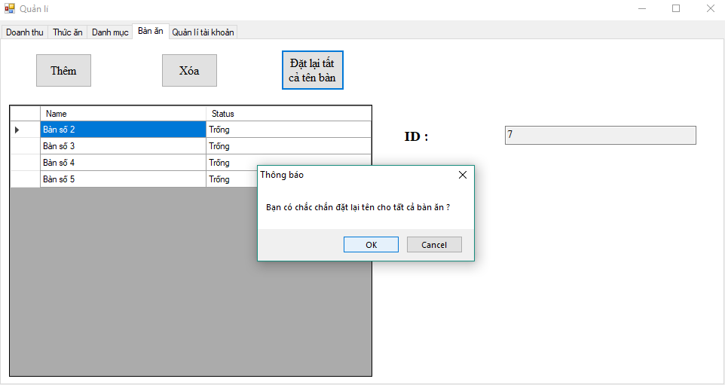

* 1. UC_010_Tạo mới món ăn
     1. Mô tả use case UC_010

|  |  |
| --- | --- |
| **Use case:** *UC_010_* Tạo mới món ăn | |
| Mục đích: | Thêm một món ăn mới vào trong CSDL |
| Mô tả: | Người dùng chọn Danh mục món ăn và điền tên món ăn mới vào rồi nhấn Button Thêm để tạo món ăn trong CSDL. |
| Tác nhân: | Quản lí. |
| Điều kiện trước: | Không có. |
| Luồng sự kiện chính (Basic flows) | Thêm vào CSDL món ăn và cập nhật trên giao diện quản lí. |
| Luồng sự kiện phụ (Alternative Flows): | Thông báo có món ăn cùng tên. |
| Điều kiện sau: | Cập nhật lại danh sách món ăn trên giao diện quản lí. |

* + 1. Biểu đồ trình tự

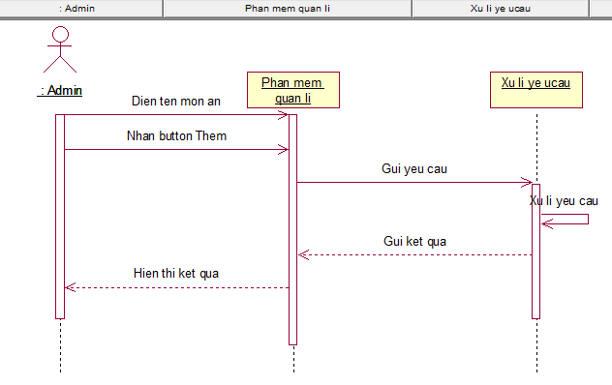

* + 1. Giao diện

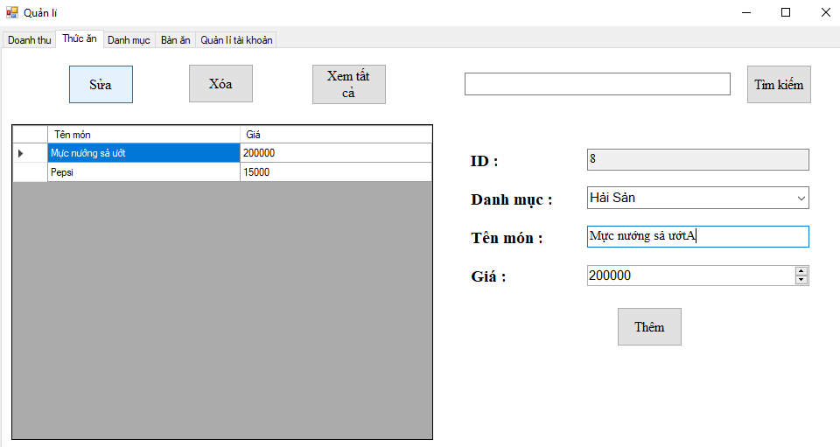

* 1. UC_011_Cập nhật món ăn
     1. Mô tả use case UC_011

|  |  |
| --- | --- |
| **Use case:** *UC_011_*Cập nhật món ăn | |
| Mục đích: | Sửa tên một món ăn trong CSDL. |
| Mô tả: | Người dùng chọn món ăn và điền tên món ăn mới vào rồi nhấn Button Sửa để sửa món ăn trong CSDL. |
| Tác nhân: | Quản lí. |
| Điều kiện trước: | Tồn tại món ăn. |
| Luồng sự kiện chính (Basic flows) | Sửa trong CSDL tên món ăn và cập nhật trên giao diện quản lí. |
| Luồng sự kiện phụ (Alternative Flows): | Không có. |
| Điều kiện sau: | Cập nhật lại danh sách món ăn trên giao diện quản lí. |

* + 1. Biểu đồ trình tự

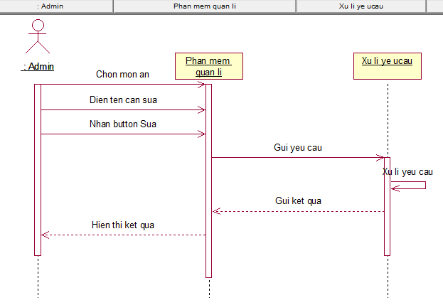

* + 1. Giao diện

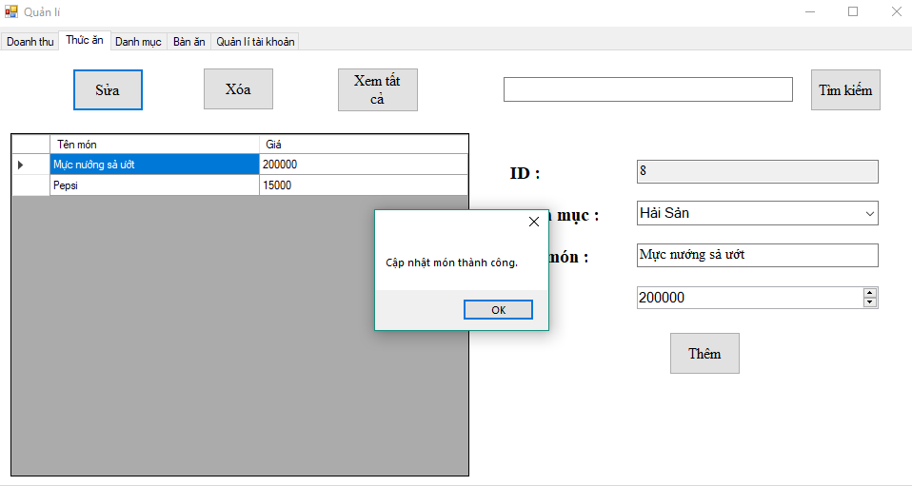

* 1. UC_012_Xóa món ăn
     1. Mô tả use case UC_012

|  |  |
| --- | --- |
| **Use case:** *UC_012_*Xóa món ăn | |
| Mục đích: | Xóa bỏ một món ăn trong CSDL. |
| Mô tả: | Người dùng chọn món ăn rồi nhấn Button Xóa để xóa món ăn trong CSDL. |
| Tác nhân: | Quản lí. |
| Điều kiện trước: | Tồn tại món ăn. |
| Luồng sự kiện chính (Basic flows) | Xóa trong CSDL món ăn và cập nhật trên giao diện quản lí. |
| Luồng sự kiện phụ (Alternative Flows): | Không có. |
| Điều kiện sau: | Cập nhật lại danh sách món ăn trên giao diện quản lí. |

* + 1. Biểu đồ trình tự

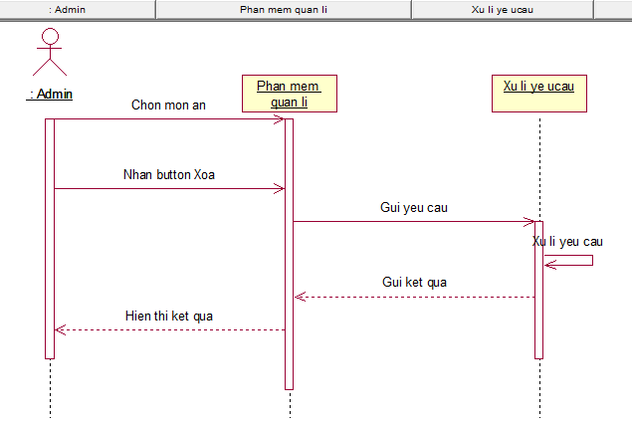

* + 1. Giao diện

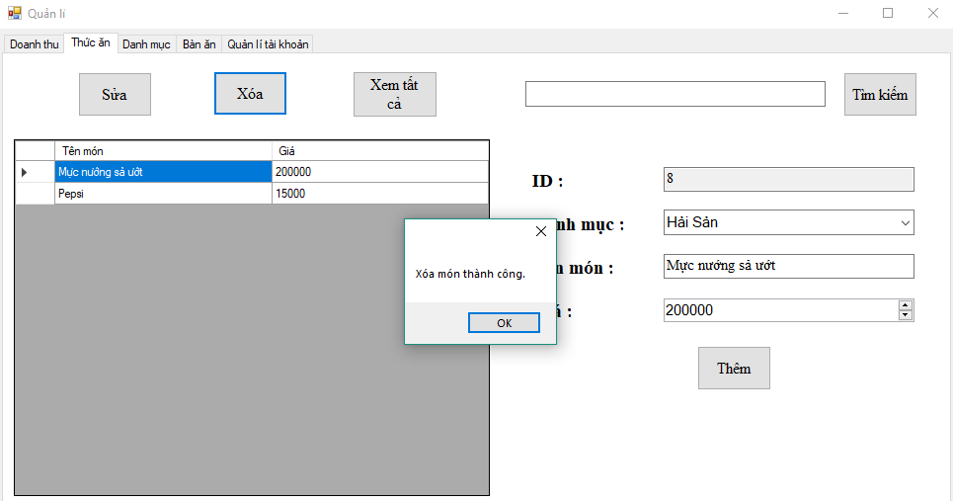

* 1. UC_013_Thêm tài khoản
     1. Mô tả use case UC_013

|  |  |
| --- | --- |
| **Use case:** *UC_013_*Thêm tài khoản | |
| Mục đích: | Tạo mới tài khoản trong CSDL. |
| Mô tả: | Người dùng điền thông tin tài khoản mới và nhấn Button Thêm để tạo một tài khoản mới trong CSDL. |
| Tác nhân: | Quản lí. |
| Điều kiện trước: | Không có. |
| Luồng sự kiện chính (Basic flows) | Thêm tài khoản mới trong CSDL. |
| Luồng sự kiện phụ (Alternative Flows): | Thông báo đã tồn tại tài khoản trùng tên. |
| Điều kiện sau: | Cập nhật lại danh sách tài khoản. |

* + 1. Biểu đồ trình tự

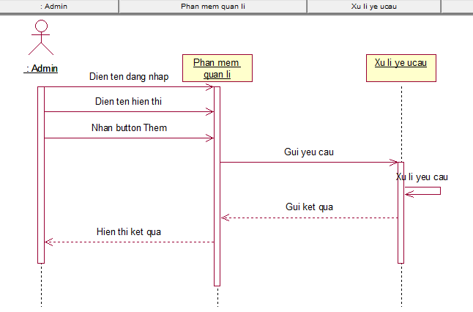

* + 1. Giao diện

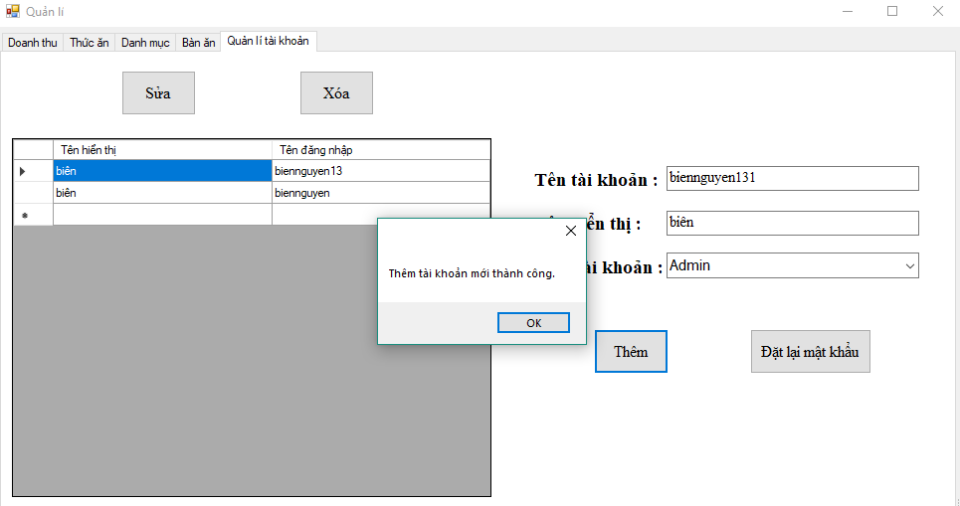

* 1. UC_014_Cập nhật tài khoản
     1. Mô tả use case UC_014

|  |  |
| --- | --- |
| **Use case:** *UC_014_*Cập nhật tài khoản | |
| Mục đích: | Sửa thông tin tài khoản trong CSDL. |
| Mô tả: | Người dùng chọn tài khoản cần sửa và điền thông tin cần thay đổi rồi nhấn Button Sửa để cập nhật. |
| Tác nhân: | Quản lí. |
| Điều kiện trước: | Chọn tài khoản cần cập nhật. |
| Luồng sự kiện chính (Basic flows) | Cập nhật thông tin tài khoản trong CSDL. |
| Luồng sự kiện phụ (Alternative Flows): | Thông báo nếu trường dữ liệu bỏ trống. |
| Điều kiện sau: | Cập nhật lại danh sách tài khoản. |

* + 1. Biểu đồ trình tự

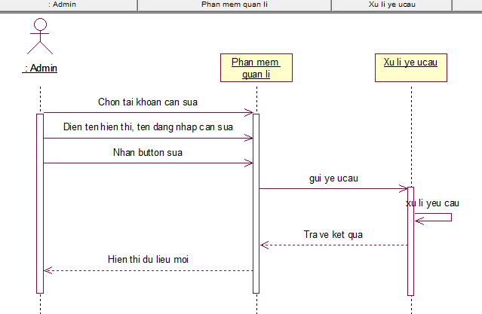

* + 1. Giao diện

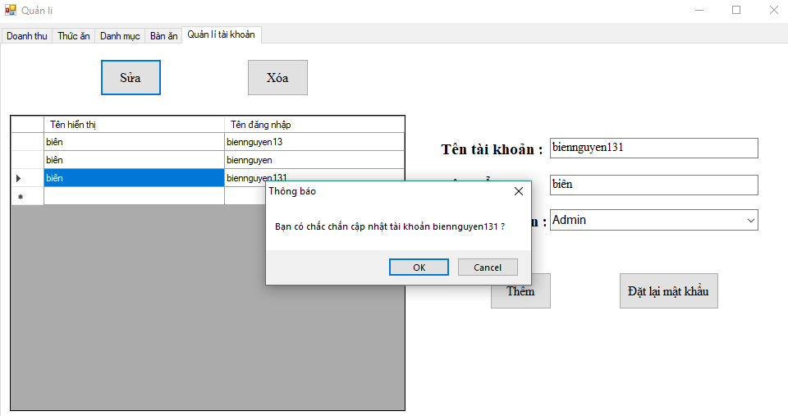

* 1. UC_015_Xóa tài khoản
     1. Mô tả use case UC_015

|  |  |
| --- | --- |
| **Use case:** *UC_015_*Xóa tài khoản | |
| Mục đích: | Xóa tài khoản trong CSDL. |
| Mô tả: | Người dùng chọn tài khoản cần xóa và nhấn Button Sửa để xóa. |
| Tác nhân: | Quản lí. |
| Điều kiện trước: | Tài khoản tồn tại. |
| Luồng sự kiện chính (Basic flows) | Xóa tài khoản trong CSDL. |
| Luồng sự kiện phụ (Alternative Flows): | Không có. |
| Điều kiện sau: | Cập nhật lại danh sách tài khoản. |

* + 1. Biểu đồ trình tự

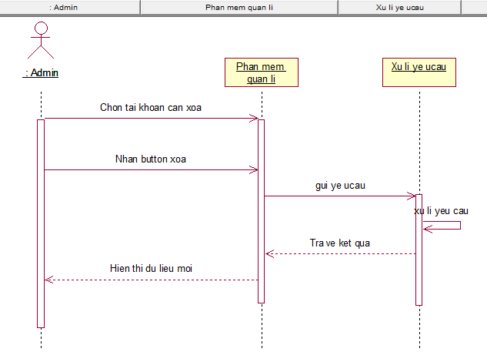

* + 1. Giao diện

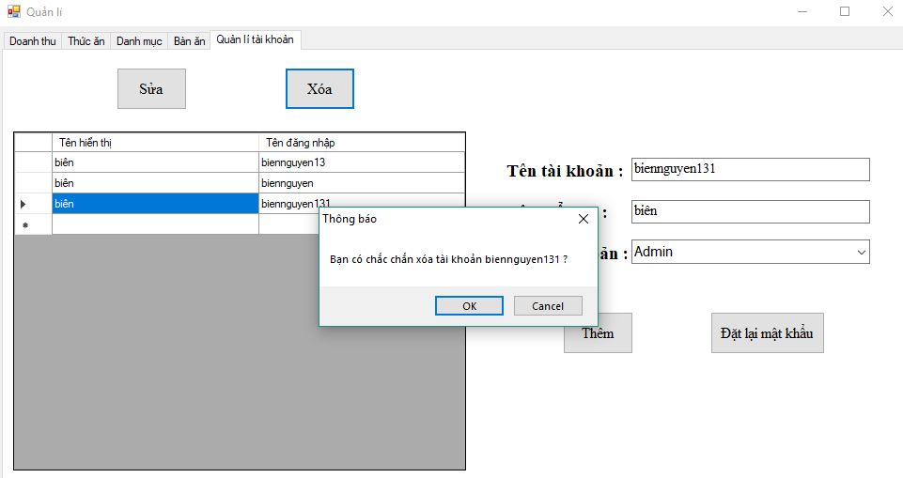

* 1. UC_016_Thêm danh mục món ăn
     1. Mô tả use case UC_016

|  |  |
| --- | --- |
| **Use case:** *UC_016_*Thêm danh mục món ăn | |
| Mục đích: | Tạo mới danh mục món ăn trong CSDL. |
| Mô tả: | Người dùng điền tên danh mục và nhấn Button Thêm để tạo danh mục mới trong CSDL. |
| Tác nhân: | Quản lí. |
| Điều kiện trước: | Không có. |
| Luồng sự kiện chính (Basic flows) | Tạo danh mục mới trong CSDL. |
| Luồng sự kiện phụ (Alternative Flows): | Thông báo lỗi nếu có danh mục trùng tên hoặc trường dữ liệu bị trống. |
| Điều kiện sau: | Cập nhật lại danh sách danh mục món ăn. |

* + 1. Biểu đồ trình tự

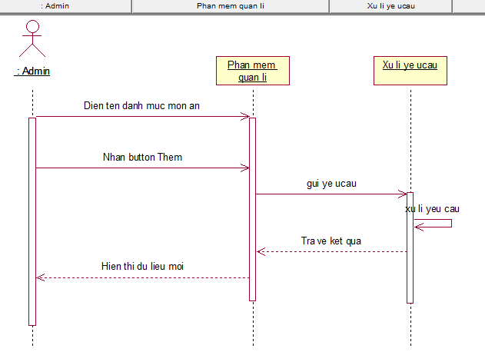

* + 1. Giao diện

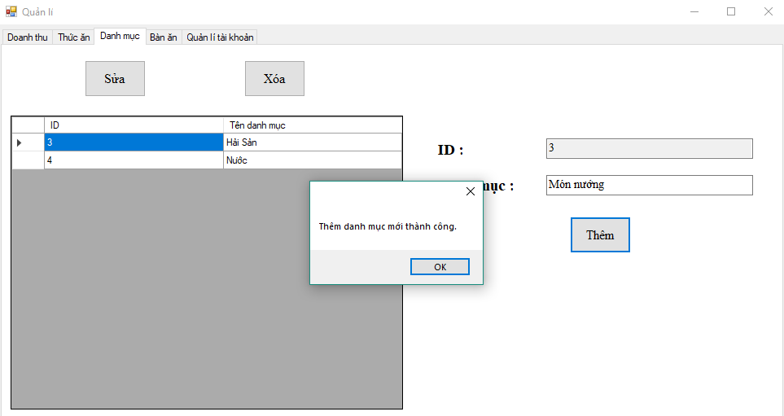

* 1. UC_017_Cập nhật danh mục món ăn
     1. Mô tả use case UC_017

|  |  |
| --- | --- |
| **Use case:** *UC_017_*Cập nhật danh mục món ăn | |
| Mục đích: | Sửa tên danh mục món ăn trong CSDL. |
| Mô tả: | Người dùng chọn danh mục và nhấn Button Sửa để sửa tên danh mục trong CSDL. |
| Tác nhân: | Quản lí. |
| Điều kiện trước: | Chọn danh mục cần sửa. |
| Luồng sự kiện chính (Basic flows) | Sửa tên danh mục trong CSDL. |
| Luồng sự kiện phụ (Alternative Flows): | Thông báo lỗi nếu trường dữ liệu bị trống. |
| Điều kiện sau: | Cập nhật lại danh sách danh mục món ăn. |

* + 1. Biểu đồ trình tự

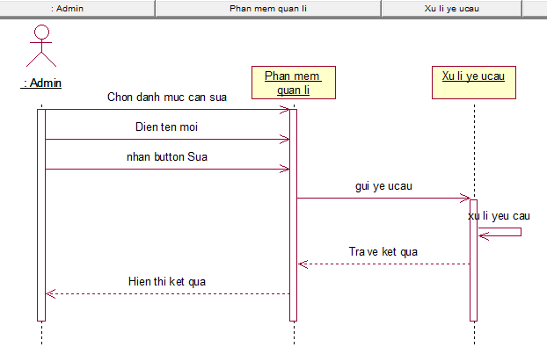

* + 1. Giao diện

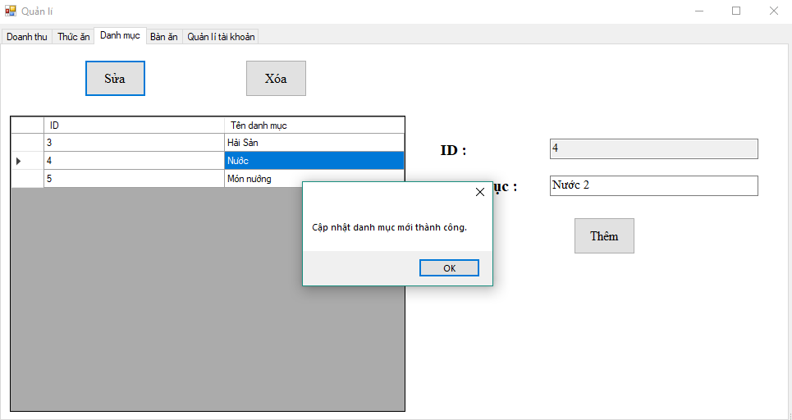

* 1. UC_018_Xóa danh mục món ăn
     1. Mô tả use case UC_018

|  |  |
| --- | --- |
| **Use case:** *UC_018_*Xóa danh mục món ăn | |
| Mục đích: | Xóa danh mục món ăn trong CSDL. |
| Mô tả: | Người dùng chọn danh mục và nhấn Button Xóa để xóa danh mục trong CSDL. |
| Tác nhân: | Quản lí. |
| Điều kiện trước: | Chọn danh mục cần xóa. |
| Luồng sự kiện chính (Basic flows) | Xóa danh mục trong CSDL. |
| Luồng sự kiện phụ (Alternative Flows): | Không có. |
| Điều kiện sau: | Cập nhật lại danh sách danh mục món ăn. |

* + 1. Biểu đồ trình tự

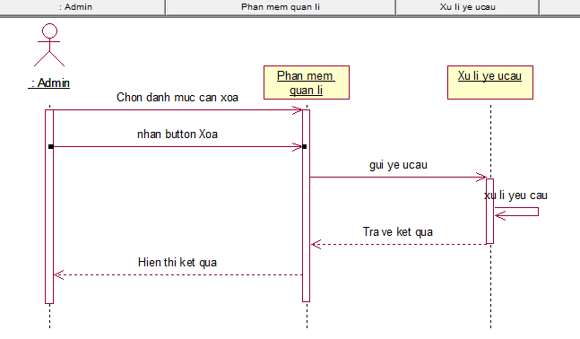

* + 1. Giao diện

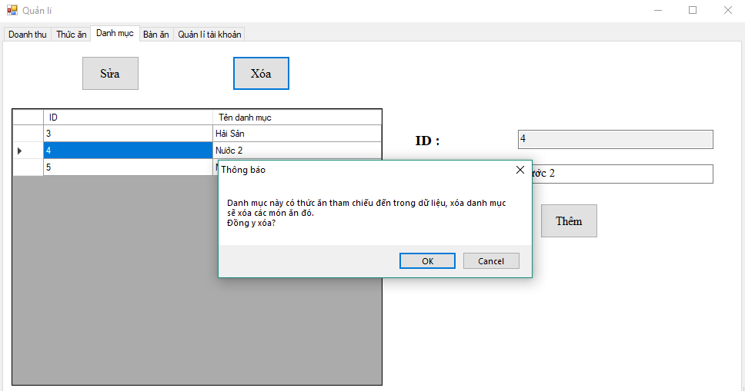

KẾT LUẬN VÀ HƯỚNG PHÁT TRIỂN

**1. Kết quả đạt được**

Qua quá trình học tập trao dồi kiến thức cùng bạn bè, kết hợp với tham khảo các tài liệu liên quan, em đã hoàn thành xong đề tài của bản thân.

Tuy nhiên, trong thời gian ngắn, bản thân chưa trau dồi đủ nhiều kiến thức, quá trình thiết kế còn sơ sài, giao diện còn chưa được đẹp mắt, các chức năng còn ít. Về mặt lập trình còn nhiều hạn chế. Bản thân em sẽ cố gắng nhiều hơn trong thời gian tới.

**2. Hướng phát triển của đề tài**

Trong tương lai sẽ chăm chút nhiều hơn về giao diện, các chức năng sẽ được bổ sung và cải thiện nhiều hơn để người dùng dễ dàng sử dụng hơn.

TÀI LIỆU THAM KHẢO

**Tài liệu**

Đề cương học phần môn lập trình cơ sở dữ liệu

**Trang web**

1. http://plantuml.com/use-case-diagram
2. https://o7planning.org/vi/10325/lap-trinh-database-voi-mysql
3. https://csc.edu.vn/lap-trinh-va-csdl/lap-trinh-co-so-du-lieu-sql-server-2014_63
4. https://timoday.edu.vn/lap-trinh-co-so-du-lieu-voi-c/